ACUERDO ADMINISTRATIVO

En la ciudad de Mérida, Yucatán, a los veinticinco días del mes de abril del año dos mil veintidós, encontrándose reunidos los integrantes del Pleno del Instituto Estatal de Transparencia, Acceso a la Información Pública y Protección de Datos Personales, la Maestra María Gilda Segovia Chab y los Doctores en Derecho, Aldrin Martin Briceño Conrado y Carlos Fernando Pavón Durán, Comisionada Presidenta y Comisionados, respectivamente, emiten el presente acuerdo de conformidad con los siguientes:

CONSIDERANDOS

PRIMERO.- Que de conformidad con el artículo 10 y 14 de la Ley de Transparencia y Acceso a la Información Pública del Estado de Yucatán, el Instituto Estatal de Transparencia, Acceso a la Información Pública y Protección de Datos Personales es un organismo público autónomo, especializado, independiente, imparcial y colegiado, con personalidad jurídica y patrimonio propios, con plena autonomía técnica de gestión, capacidad para decidir sobre el ejercicio de su presupuesto y determinar su organización interna, responsable de garantizar el ejercicio de los derechos de acceso a la información y protección de datos personales conforme a los principios y bases establecidos en el artículo 6o. de la Constitución Política de los Estados Unidos Mexicanos, así como lo dispuesto en la Constitución Política del Estado de Yucatán, la Ley general, esta ley y demás disposiciones normativas aplicables, mismo que se encuentra integrado por el pleno y las unidades administrativas que determine el reglamento interior de conformidad con la disponibilidad presupuestal.

SEGUNDO.- Que de acuerdo a la fracción VIII del artículo 15 de la Ley de Transparencia y Acceso a la Información Pública del Estado de Yucatán, serán atribuciones del Pleno del Instituto, las demás que le confiera el reglamento interior y otras disposiciones legales y normativas aplicables.

TERCERO.- Que de conformidad con el artículo 9 fracción XXXVIII del Reglamento Interior del Instituto Estatal de Transparencia, Acceso a la Información Pública y Protección de Datos Personales, el Pleno es el encargado de aprobar la creación o modificación de las partidas presupuestales cuando así se requiera.

CUARTO.- Que de conformidad con lo dispuesto en el artículo 103 de la Ley de Presupuesto y Contabilidad Gubernamental del Estado de Yucatán, los Organismos Autónomos, a través de sus órganos competentes podrán autorizar adecuaciones a sus respectivos presupuestos, siempre que permitan un mejor cumplimiento de los objetivos y de los resultados de los programas y proyectos de inversión a su cargo.

QUINTO.- El artículo 99 de la Ley de Presupuesto y Contabilidad Gubernamental del Estado de Yucatán, a la letra establece:

“…Artículo 99.- Las adecuaciones presupuestales comprenderán:
I.- Modificaciones a la estructura presupuestal administrativa, funcional y programática, y económica;
II.- Modificaciones a los calendarios de presupuesto, y
III.- Ampliaciones y reducciones líquidas al Presupuesto de Egresos o a los flujos de efectivo correspondientes…”

SEXTO. - Con fecha veinticinco de abril del año en curso, la Directora de Administración, Finanzas y Recursos Humanos presentó al Pleno el memorándum marcado con el número D.A.INAIP/004/2022, suscrito por la citada Directora (Anexo único) en el cual propone, las siguientes adecuaciones:

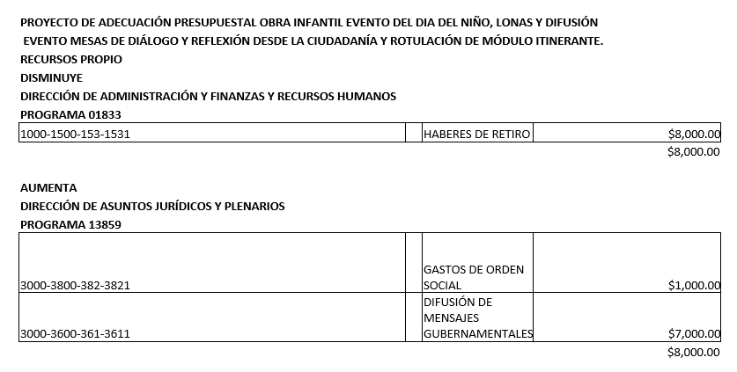

Las adecuaciones que se proponen, son para efecto de solventar las erogaciones para la obra infantil que se presentará en el evento titulado: “La niñez protege tus datos personales”, para los Display Rollup y las impresiones de lonas del evento denominado: Mesas de diálogo desde ciudadanía y sociedad civil del Primer Plan de Acción de Gobierno Abierto y para la rotulación del Módulo Itinerante del Inaip Yucatán, razón por la cual se necesita dotar de recursos presupuestarios a las partidas antes mencionadas.

Del análisis minucioso realizado al memorándum recibido, así como de lo anteriormente expuesto y fundado, el Pleno del Instituto Estatal de Transparencia, Acceso a la Información Pública y Protección de Datos Personales emite el siguiente:
ACUERDO

PRIMERO. - Se autoriza la adecuación del calendario de ejecución del gasto de los programas y/o proyectos antes referidos, así como de las diversas partidas que integran el presupuesto de egresos autorizado para el ejercicio 2022, en los términos propuestos por la Unidad Administrativa responsable del gasto institucional, de conformidad a lo establecido en el considerando SEXTO del presente acuerdo.

SEGUNDO. - Se instruye a la Dirección de Asuntos Jurídicos y Plenarios para que notifique a la Directora de Administración, Finanzas y Recursos Humanos del Instituto Estatal de Transparencia, Acceso a la Información Pública y Protección de Datos Personales, para que en el ejercicio de sus funciones se sirva en dar trámite oportuno al presente acuerdo.

TERCERO. - Se instruye a la Dirección de Asuntos Jurídicos y Plenarios para que realice los trámites correspondientes para la publicación del presente acuerdo en la Página de Internet Oficial del Instituto Estatal de Transparencia, Acceso a la Información Pública y Protección de Datos Personales.

Así lo acordaron y firman para debida constancia, los integrantes del Pleno del Instituto Estatal de Transparencia, Acceso a la Información Pública y Protección de Datos Personales:

Rúbrica
MTRA. MARÍA GILDA SEGOVIA CHAB
COMISIONADA PRESIDENTA
Rúbrica  DR. ALDRIN MARTIN BRICEÑO CONRADO  COMISIONADO | Rúbrica  DR. CARLOS FERNANDO PAVÓN DURÁN  COMISIONADO
Anexo único

